Linguaggi, Compilatori e
Modelli Computazionali
Esame del 18 Febbraio 2020

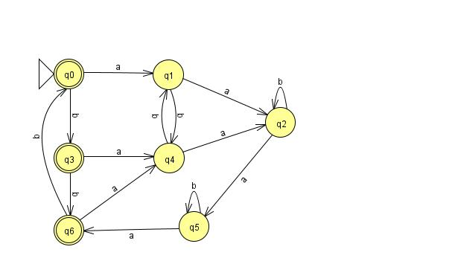
Esercizio 1. Definire (direttamente, senza fare trasformazioni) un’espressione regolare che rappresenti il linguaggio L su alfabeto {a,b,2} delle stringhe x2y, dove x e y sono stringhe su {a,b} tali che: chiamato n il numero delle a in x ed m il numero delle a in y, si ha n mod 3 = m mod 3. Ad es. ab2aaaa, 2, aabb2aaabaa, ababa2bb, abbb2a e 2aabaaaa appartengono ad L mentre ε, aaa, a2b, aab2 e baa2ba non vi appartengono.

Esercizio 2. Dato il DFA:

minimizzarlo tramite l’algoritmo riempi-tabella visto a lezione (cioè quello definito nel libro di testo). Mostrare la tabella, utilizzando una crocetta di tipo diverso ad ogni passata, ed il DFA minimo ottenuto (per ogni suo stato indicare quali stati del DFA iniziale rappresenta). Infine, dire qual è il linguaggio riconosciuto dal DFA.

Esercizio 3. Si consideri il linguaggio L su alfabeto {a,b,2} delle stringhe x2y, dove x e y sono stringhe su {a,b} tali che: il numero delle a in x ed in y è lo stesso ed, anche, il numero delle b in x ed in y è lo stesso. Ad esempio aabba2baaab appartiene ad L perché x ed y hanno entrambi tre a e vale anche che x ed y hanno entrambi due b. Altri esempi di stringhe in L sono: abb2bab, abaa2aaab, bb2bb, 2. Esempi di stringhe che non appartengono ad L sono: ε, b, aa, bb2ba, a2b, a2aa, aba2aa. Classificare il linguaggio dicendo se è un linguaggio regolare, libero, ricorsivo, ricorsivamente enumerabile, o nemmeno ricorsivamente enumerabile.

Esercizio 4. Si considerino le seguenti formule della logica dei predicati su C={}, F={ conc/2 } e P={ =/2 }, con “=” in notazione infissa:
- ∀x ( ∃y ∃z x=conc(y,z) )
- ∀y ∀z ( ∃x x=conc(y,z) )
Come modelli si considerino M_{1,} M₂ ed M₃: M₁ ha come universo A di valori le tutte le stringhe su alfabeto {a,b}, cioè A={a,b}*; M₂ ha come universo A di valori le stringhe su alfabeto {a,b} di lunghezza minore o uguale a 5, cioè A={w | w∈{a,b}* e |w|≤5}; infine M₃ ha come universo A di valori le stringhe su alfabeto {a,b} di lunghezza maggiore o uguale a 5, cioè A={w | w∈{a,b}* e |w|≥5}. Inoltre in M_{1,} M₂ ed M₃ il predicato “=” è l’uguaglianza tra stringhe e la funzione "conc" calcola la concatenazione delle stringhe passate come argomenti, cioè conc(w,w’) restituisce la stringa w·w’. Per ogni formula dire se è soddisfatta o meno, considerando ciascuno dei modelli M_{1,} M₂ ed M₃. Giustificare le risposte.

Esercizio 5. Riportare enunciato e dimostrazione del Pumping Lemma per linguaggi liberi.

Esercizio 6. Descrivere formalmente come si ottiene un ε-NFA a partire da una espressione regolare.

Esercizio 7. Si consideri la seguente grammatica con variabile iniziale S:
S → Bb | ε B → cS | a
Dire se si tratta o meno di grammatica di tipo LR(1) presentando la corrispondente tabella di parsing. Mostrare le modalità di costruzione della tabella.

